宿州市泗县泗县村镇建设管理所2021年度
单位决算

2022年9月

目 录

第一部分 宿州市泗县村镇建设管理所概况
一、主要职责
二、单位决算构成
第二部分 宿州市泗县村镇建设管理所2021年度单位决算表
一、收入支出决算总表
二、收入决算表
三、支出决算表
四、财政拨款收入支出决算总表
五、一般公共预算财政拨款支出决算表
六、一般公共预算财政拨款基本支出决算表
七、政府性基金预算财政拨款收入支出决算表
八、国有资本经营预算财政拨款支出决算表
第三部分 宿州市泗县村镇建设管理所2021年度单位决算情况说明
一、收入支出决算总体情况说明
二、收入决算情况说明
三、支出决算情况说明
四、财政拨款收入支出决算总体情况说明
五、一般公共预算财政拨款支出决算情况说明
六、一般公共预算财政拨款基本支出决算情况说明
七、政府性基金预算财政拨款收入支出决算情况说明
八、国有资本经营预算财政拨款支出决算情况说明
九、其他重要事项情况说明
第四部分 名词解释

第一部分 宿州市泗县村镇建设管理所概况
一、主要职责
主要负责完成上级下达的农村危房改造任务，对符合国家危改政策规定的农村危房实施危房改造；完成上级下达的农村住房抗震试点改造，对7度以上抗震设防区农房实施抗震改造。积极做好农房建设试点工作，结合镇村规划设计农村图集供农户选用，建设一批可复制可推广的示范农房。负责农村建筑市场管理，对建筑类工程项目严格进行管控，重点审查有无项目审批手续，是否办理工程施工许可，有无工程施工监理，是否进行工程质量验收等；严格查处工程项目中违规行为，对建筑企业无资质承揽工程，项目工程审批手续不全，严重影响环境行为的要及时报请住建局监察大队予以查处，停工整顿限期整改待补办相关手续后方可施工；严把公建项目工程质量监督，对所有公建项目严格落实质量监管，必须到工程质量监督站办理办理质量监督申请；严把农用房屋建设质量监督，组织开展农村建筑工匠培训，对所有农民自建房屋必须由培训后的工匠进行施工方可建设，对建设过程中要组织技术人员和质量监督人员，现场指导农房抗震设防建设工作。积极配合乡镇政府做好环境保护工作，向乡镇政府提出合理的可行性意见建议。
二、单位决算构成
宿州市泗县村镇建设管理所2021年度单位决算仅包括单位本级决算，无其他下属单位决算。
纳入宿州市泗县村镇建设管理所2021年度单位决算编制范围的下属单位共1个，详细情况见下表：
序号 | 单位名称
1 | 泗县村镇建设管理所

第二部分 宿州市泗县村镇建设管理所2021年度单位决算表

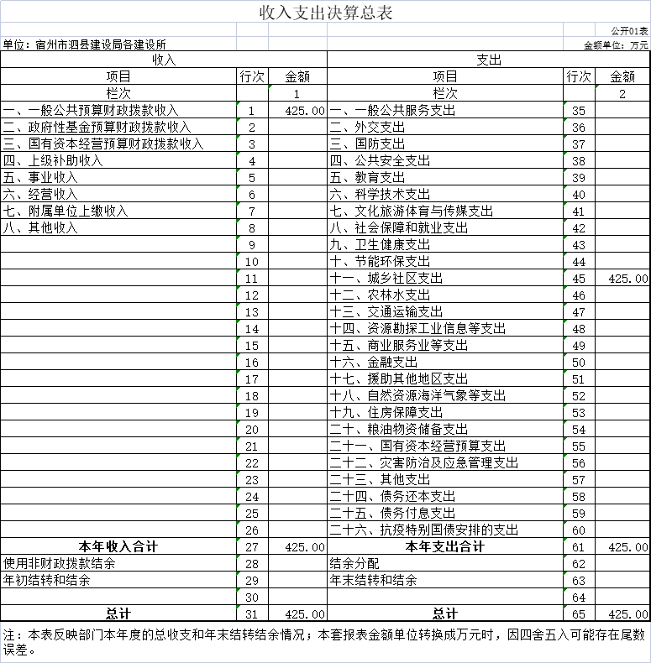

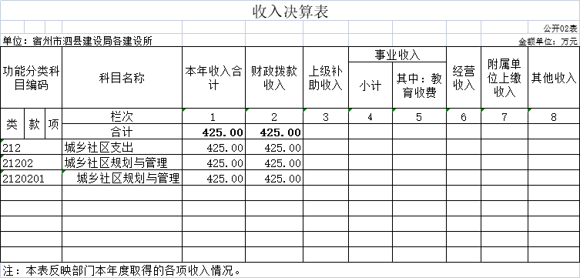

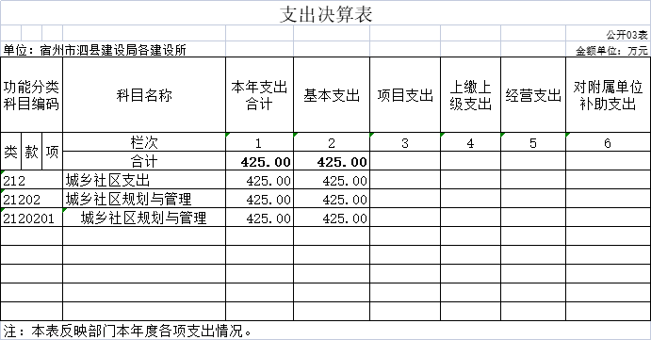

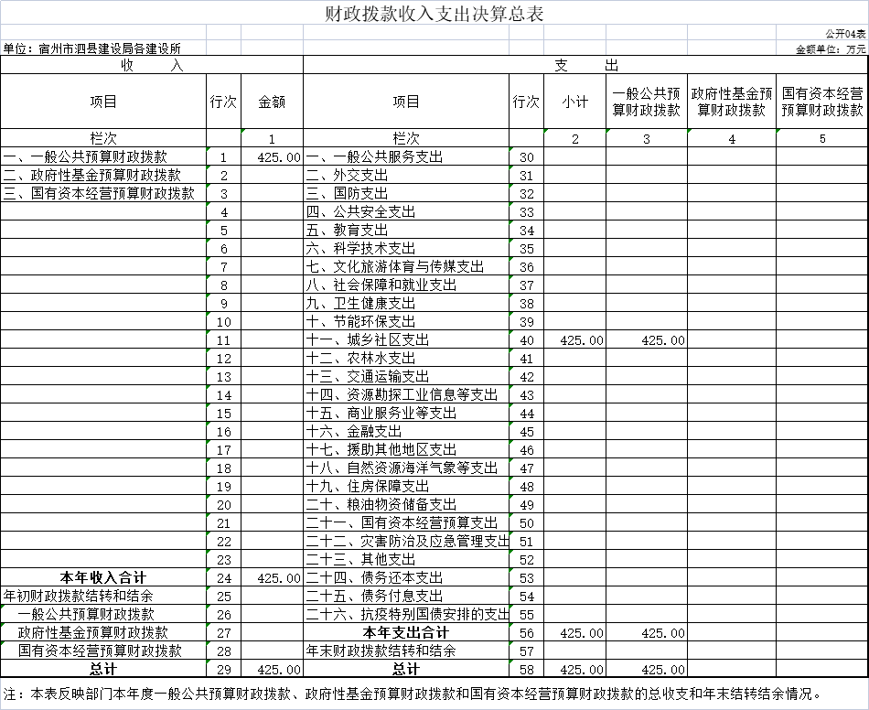

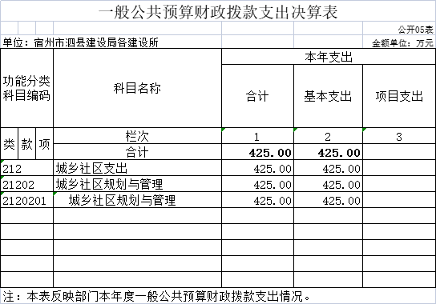
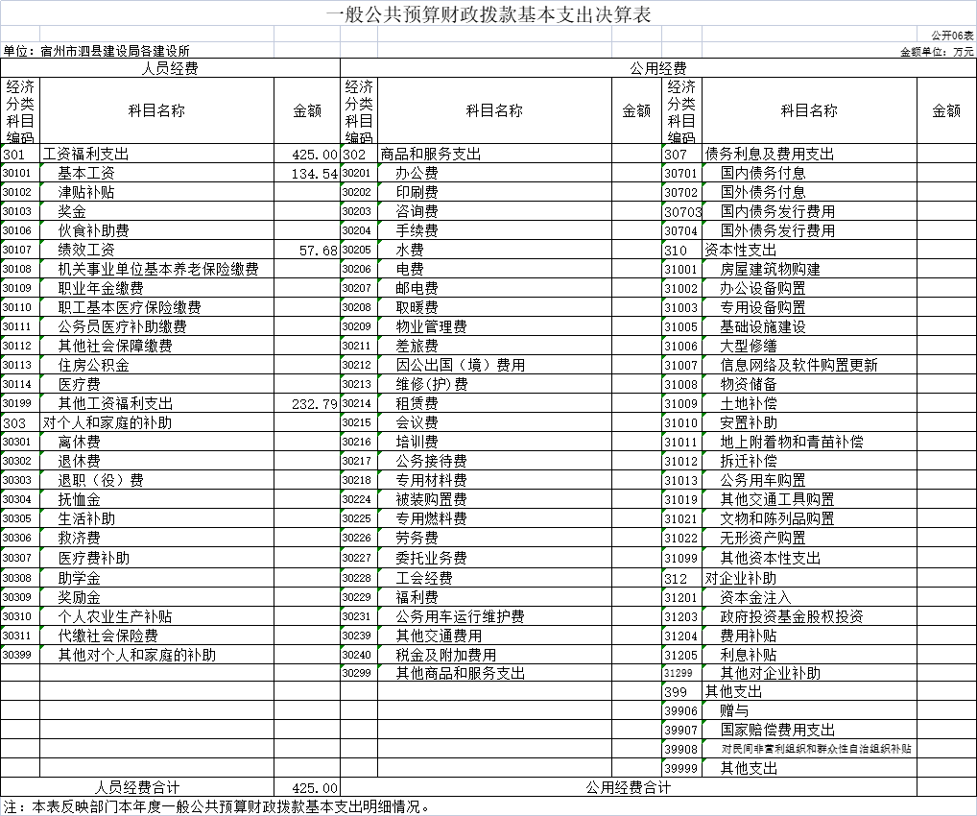

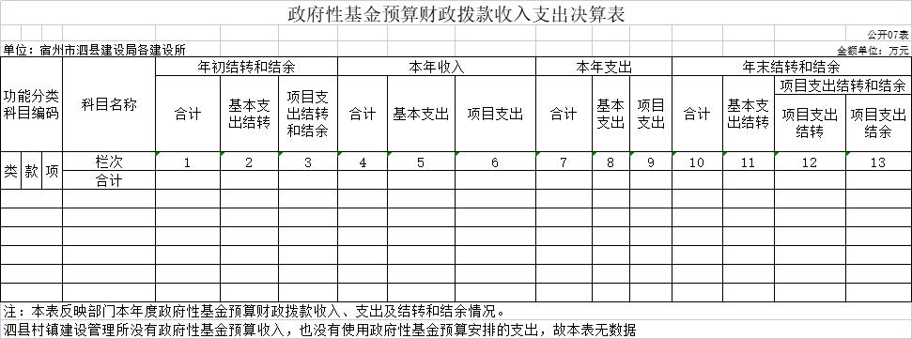

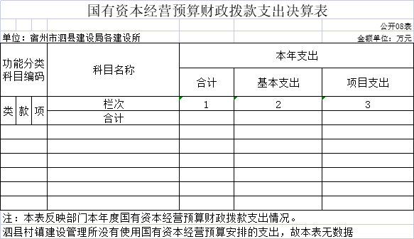

第三部分 宿州市泗县村镇建设管理所2021年度单位
决算情况说明

一、收入支出决算总体情况说明
2021年度收入总计425.00万元（含使用非财政拨款结转结余、年初结转和结余）、支出总计425.00万元（含结余分配、年末结转和结余）。与2020年相比，收、支总计各增加15.00万元，增长3.66%，主要原因：增加人员工资福利拨款。
二、收入决算情况说明
2021年度收入合计425.00万元，其中：财政拨款收入425.00万元，占100%；事业收入0万元，占0%；经营收入0万元，占0%；其他收入0万元，占0%。
三、支出决算情况说明
2021年度支出合计425.00万元，其中：基本支出425.00万元，占100%；项目支出0万元，占0%；经营支出0万元，占0%。
四、财政拨款收入支出决算总体情况说明
2021年度财政拨款收入总计425.00万元（含年初财政拨款结转和结余），支出总计425.00万元（含年末财政拨款结转和结余）。与2020年相比，财政拨款收、支总计各增加15.00万元，增长3.66%，主要原因：增加人员工资福利拨款。
五、一般公共预算财政拨款支出决算情况说明
（一）一般公共预算财政拨款支出决算总体情况。
2021年度一般公共预算财政拨款支出425.00万元，占本年支出的100%。与2020年相比，一般公共预算财政拨款支出增加15.00万元，增长3.66%。主要原因：增加人员工资福利拨款。
（二）一般公共预算财政拨款支出决算结构情况。
2021年度一般公共预算财政拨款支出425.00万元，主要用于以下方面：城乡社区支出（类）425.00万元，占100%。
（三）一般公共预算财政拨款支出决算具体情况。
2021年度一般公共预算财政拨款支出年初预算为425.00万元，支出决算为425.00万元，完成年初预算的100%。其中:基本支出425.00万元，占100%；项目支出0万元，占0%。具体情况如下：
城乡社区支出（类）城乡社区规划与管理（款）城乡社区规划与管理（项）。年初预算为425.00万元，支出决算为425.00万元，完成年初预算的100.0%。
六、一般公共预算财政拨款基本支出决算情况说明
2021年度财政拨款基本支出425.00万元，其中：人员经费425.00万元，主要包括:基本工资、绩效工资、其他工资福利支出；公用经费0万元。
七、政府性基金预算财政拨款收入支出决算情况说明
2021年度宿州市泗县村镇建设管理所没有政府性基金预算收入，也没有使用政府性基金预算安排的支出。
八、国有资本经营预算财政拨款支出情况说明
2021年度宿州市泗县村镇建设管理所没有使用国有资本经营预算财政拨款安排的支出。
九、其他重要事项情况说明
（一）机关运行经费支出情况。
2021年度，宿州市泗县村镇建设管理所为事业单位，按照财政部部门决算机关运行经费的口径，本年度机关运行经费为0万元。
（二）政府采购支出情况。
2021年度，宿州市泗县村镇建设管理所政府采购支出总额0万元，其中：政府采购货物支出0万元、政府采购工程支出0万元、政府采购服务支出0万元。授予中小企业合同金额0万元，占政府采购支出总额的0%，其中：授予小微企业合同金额0万元，占授予中小企业合同金额的0%；货物采购授予中小企业合同金额占货物支出金额的0%，工程采购授予中小企业合同金额占工程支出金额的0%，服务采购授予中小企业合同金额占服务支出金额的0%。
（三）国有资产占有使用情况。
截至2021年12月31日，宿州市泗县村镇建设管理所共有车辆0辆，其中：副部（省）级及以上领导用车0辆、主要领导干部用车0辆、机要通信用车0辆、应急保障用车0辆、执法执勤用车0辆、特种专业技术用车0辆、离退休干部用车0辆、其他用车0辆；单价50万元以上的通用设备0台（套），单价100万元以上专用设备0台（套）。
（四）关于2021年度预算绩效情况说明
2021年度宿州市泗县村镇建设管理所没有开展预算绩效管理工作。
第四部分 名词解释
一、财政拨款收入：指单位从同级财政单位取得的财政预算资金。
二、事业收入：指事业单位开展专业业务活动及辅助活动所取得的收入。
三、上级补助收入：指事业单位从主管单位和上级单位取得的非财政补助收入。
四、附属单位上缴收入：指事业单位附属独立核算单位按照有关规定上缴的收入。
五、经营收入：指事业单位在专业业务活动及其辅助活动之外开展非独立核算经营活动取得的收入。
六、其他收入：指除财政拨款收入、事业收入、上级补助收入、附属单位上缴收入、经营收入以外的各项收入。
七、使用非财政拨款结余：指事业单位使用以前年度积累的非财政拨款结余弥补当年收支差额的金额。
八、年初结转和结余：指以前年度安排、结转到本年仍按原规定用途继续使用的资金。
九、结余分配：指事业单位按照会计制度规定缴纳的所得税以及从非财政拨款结余中提取的职工福利基金、事业基金等。
十、年末结转和结余：指单位本年度或以前年度预算安排、因客观条件发生变化未全部执行或未执行，结转到以后年度继续使用的资金，或项目已经完成等产生的结余资金。
十一、基本支出：指单位为保障其机构正常运转、完成日常工作任务而发生的人员支出和公用支出。
十二、项目支出：指单位为完成特定行政任务和事业发展目标在基本支出之外所发生的支出。
十三、经营支出：指事业单位在专业业务活动及其辅助活动之外开展非独立核算经营活动发生的支出。
十四、“三公”经费：纳入财政预决算管理的“三公”经费，是指单位用财政拨款安排的因公出国（境）费、公务用车购置及运行维护费和公务接待费。其中，因公出国（境）费反映单位公务出国（境）的国际旅费、国外城市间交通费、住宿费、伙食费、培训费、公杂费等支出；公务用车购置及运行维护费反映单位公务用车购置支出（含车辆购置税）及燃料费、维修费、过桥过路费、保险费、安全奖励费用等支出；公务接待费反映单位按规定开支的各类公务接待（含外宾接待）支出。
十五、机关运行经费：指为保障行政单位（含参照公务员法管理的事业单位）运行用于购买货物和服务的各项资金，包括办公及印刷费、邮电费、差旅费、会议费、福利费、日常维修费、专用材料费及一般设备购置费、办公用房水电费、办公用房取暖费、办公用房物业管理费、公务用车运行维护费以及其他费用。

